面面关系习题课
- 用垂线法求解下列各题，正方体ABCD-A₁B₁C₁D₁中（求出一种三角函数值即可）
（1）二面角B-CB₁-A的大小为 ；
（2）若E为棱BC的中点，则二面角D₁-B₁E-C的大小为 ；
（3）若E为CC1的中点，则面AB₁E与底面ABCD所成的角为 ；
（4）点M在AB上，若二面角C-MB₁-B为60⁰，则|AM|:MB|= .
2、若PA、PB、PC为三条射线，
（1）若APB=BPC=CPA=60⁰,则二面角B-PA-C的大小为 ；
（2）若APC=CPB=45⁰, APB=60⁰,则二面角A-PC-B的大小为 。
3、在一个60⁰的二面角的棱上有两点 A、B，AC、BD分别在二面角的两个面内且垂直于AB的线段，若AB=2,AC=4,BD=6，则CD的长为 ；
4、在120⁰的二面角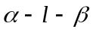的面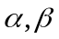内分别有C、D两点，且C、D到棱l的距离AC、BD分别为2、4,|AB|=10，则（1）CD的长为 ；（2）CD与棱l所成的角为 ；（3）直线CD与面所成的角为 。
5、将矩形ABCD沿对角线AC折成120⁰的二面角，若AB=3,BC=4,则BD= .
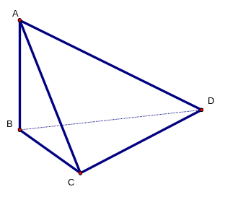
6、AB垂直于三角形BCD所在的平面，BC垂直CD，AD与平面BCD所成的角为30⁰,且AB=BC,（1）求AD与平面ABC所成的角（2）求二面角C-AD-B的大小（3）若AB=2,求点B到平面ACD的距离。

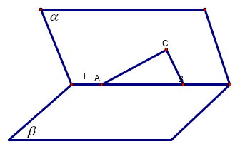
7、已知二面角大小为30⁰，l上有两点A、B,在半平面内，过A、B做射线交于C点，如CAB=45⁰, CBA=60⁰,(1)求AC、BC与平面所成的角；（2）若AB=4,求点C到平面的距离。

8、P为正方形ABCD所在平面外一点，PA⊥面ABCD，设PA=AB=a，求（1）平面PBC与平面PCD所成的二面角的大小；（2）平面PCD与平面PAB所成的二面角的大小。

9、在三棱锥V－ABC中，已知∠AVB＝∠AVC＝45°，又∠BVC＝60°，VA⊥面ABC，且AB＝a，(I) 求二面角A－VC－B的大小；(II) 求A到面VBC的距离。
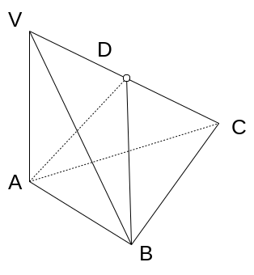

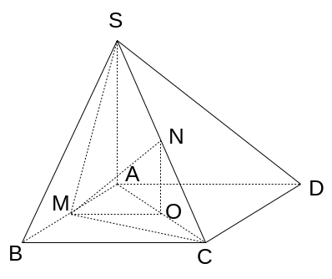
10、在四棱锥S－ABCD中，四边形ABCD为正方形，SA⊥面ABCD，SA＝AB，又M、N分别为AB、SC的中点，(I) 求证：MN//平面SAD；(II) 求M到面SCD的距离；(III) 求二面角B－SC－D的大小。

